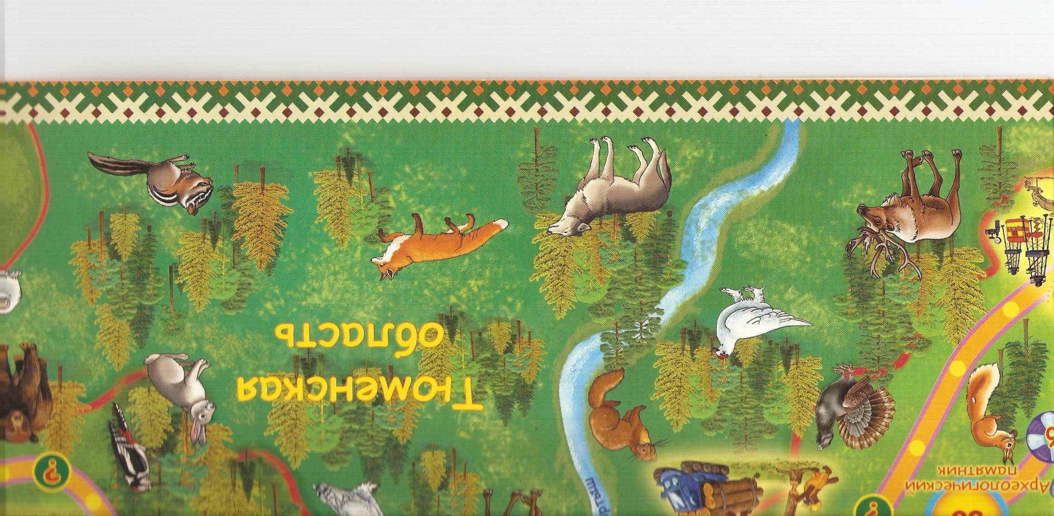НРМДОБУ Детский сад комбинированного вида «Капелька»

**Панно «МОЯ ЮГРА»**

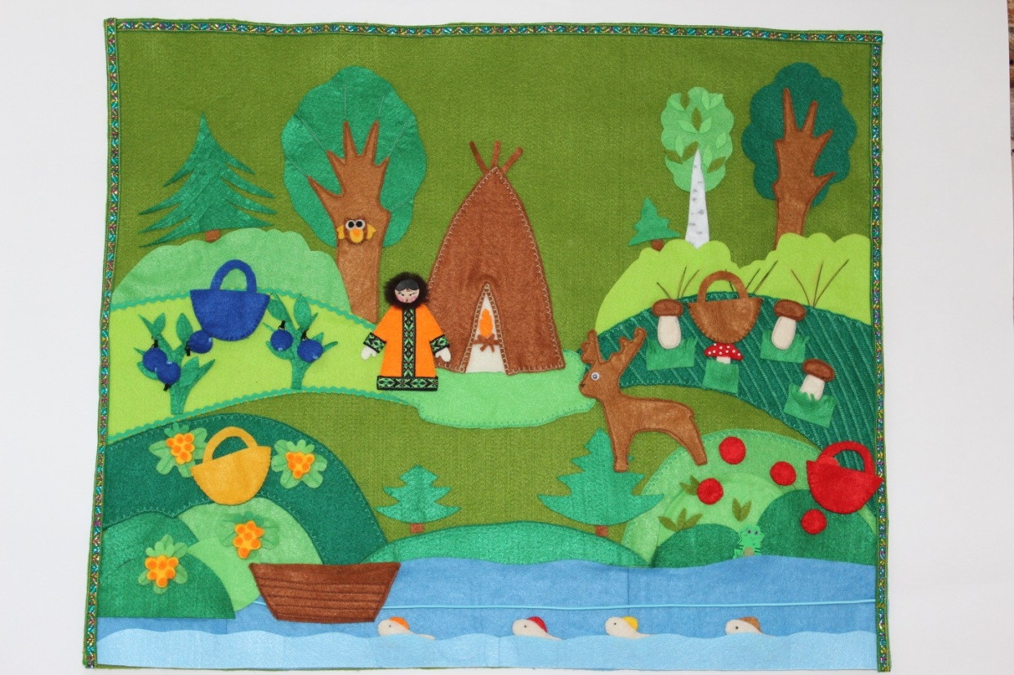

Воспитатель: Новикова Елена Николаевна

г.п. Пойковский, 2016



Панно предназначено для ознакомления детей младшего и среднего дошкольного возраста с природными богатствами родного края, и традиционными промыслами коренных народов севера (рыболовство, сбор дикоросов, оленеводство).

Размер панно 60 сантиметров в длину и 40 сантиметров в высоту. Панно представляет собой основу из фетра с нашитыми на неё элементами в виде чума, деревьев, холмов, реки. К реке прикреплена лодка с помощью шнурка, что позволяет создавать имитацию плывущей лодки. По тому же принципу что и лодка возле чума закреплен олень, который может двигаться вправо и влево.

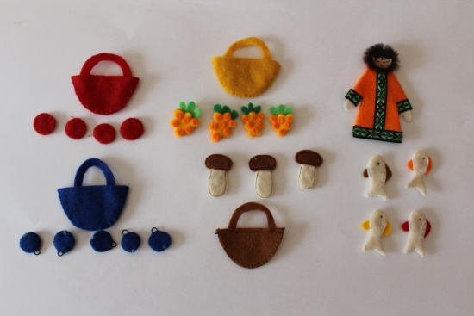 Дополнительно к панно крепятся съемные детали с помощью липучек крючков и кнопок, выполненные также из фетра. Фигурка хантыйского мальчика Ювана крепится к панно на липучке, ягоды черники на крючки, ягоды морошки на мелкие кнопки, клюква на липучки, грибы крепятся на крупные кнопки. Для сбора дикоросов около каждого холма на липучке крепится корзинка соответствующего цвета ягод и грибов. На реке имеется дополнительная имитация волны, в которой находятся рыбки их можно вынимать из реки и складывать в лодку.

Съемные детали служат для развития мелкой моторики рук, и позволяет решать задачи речевого и сенсорного развития детей.

Сюжетное панно привлекает внимание детей своей яркостью, мобильностью, многофункциональностью, простотой в использовании, разнообразием содержания.

Предполагаются различные виды игр (сенсорные, речевые, математические и т. д., цели которых постепенно усложняются).

**Цель:** Обогащение представлений детей о природе родного края, жизни, быте и народных промыслах коренных народов ханты.

**Задачи:**

* формировать умения узнавать ягоды и грибы по характерным признакам;
* закреплять представления о количестве (много – мало, один – много, счет до 5);
* расширять и обогащать словарный запас;
* способствовать формированию сенсорных умений;
* формировать умение ориентироваться на плоскости: верх, низ, вправо, влево.
* развивать общую и мелкую моторику (пальцевой захват мелких и крупных деталей, удерживание деталей, обучение действия двумя руками);
* воспитывать любовь к Малой Родине.

**Варианты использования панно:**

1. **Беседа с иллюстрацией** «**Знакомство с бытом и промыслами народов Севера»**.

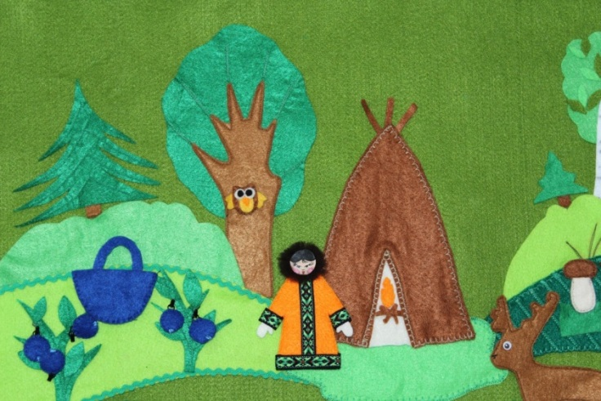 Сегодня мы отправимся в гости к хантыйскому мальчику Ювану. Он нам расскажет и покажет, как живет в тайге, чем любит заниматься, чем богат наш край-Югра. Народ, проживающий на этой земле, называют «водяными людьми» - «юг» - вода, «ра» - люди.  Юван любит собирать ягоды, грибы, ловить рыбу.

**Черника** - источник витаминов для детей и взрослых, лекарственное средство, которое применяют при переутомлении, для улучшения зрения сок свежей черники закапывают в глаза.

Ханты говорят: Коли черника поспевает, то поспела и речка. Черника вокруг поспевает под комариные песни.

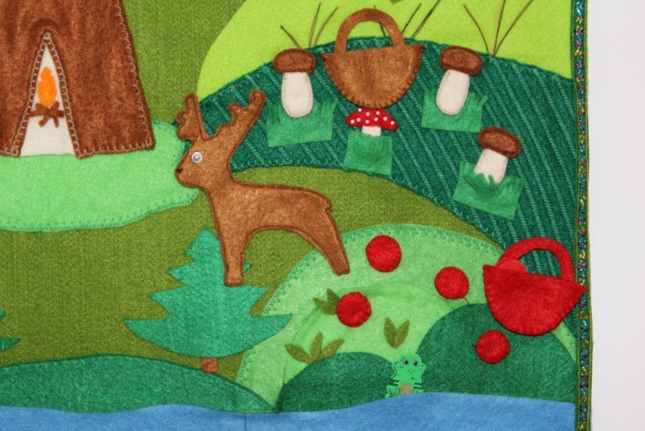**Клюква** - на хантыйском языке – хумсвел (в переводе - ягода на кочке). Клюкву заготавливали впрок, замораживая до каменной твердости. Для Хантов клюква – лекарственное средство и продукт питания.

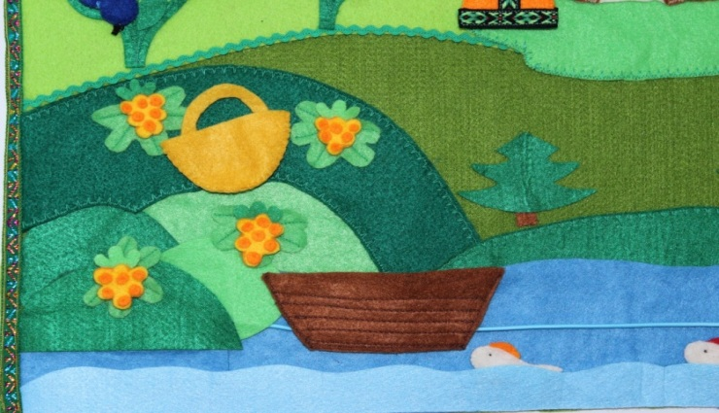 **Морошка** - ягода-хамелеон: вначале ягоды красные, потом, наливаясь соком, становятся янтарно - жёлтыми. Народное название - «моховая смородина». Плоды едят при кашле и простуде, применяют при ожогах. На Севере говорят: «Морошку запасать – болезней не знать!»

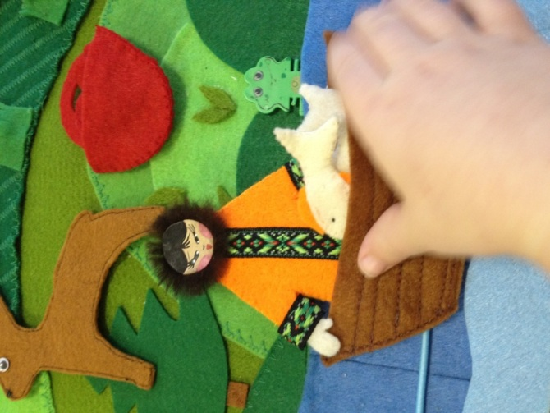

**Река, рыбы:** Вся жизнь Хантов протекает около рек и озер. От хантыйского дома главная тропа всегда ведет к реке. Представить себе стол Хантов без рыбы также немыслимо, как русский стол без хлеба и каши. Рыба - это неотъемлемая и лакомая часть ежедневного рациона народа Ханты (щука, карась, лещ, язь, ёрш, окунь, налим, нельма, муксун)

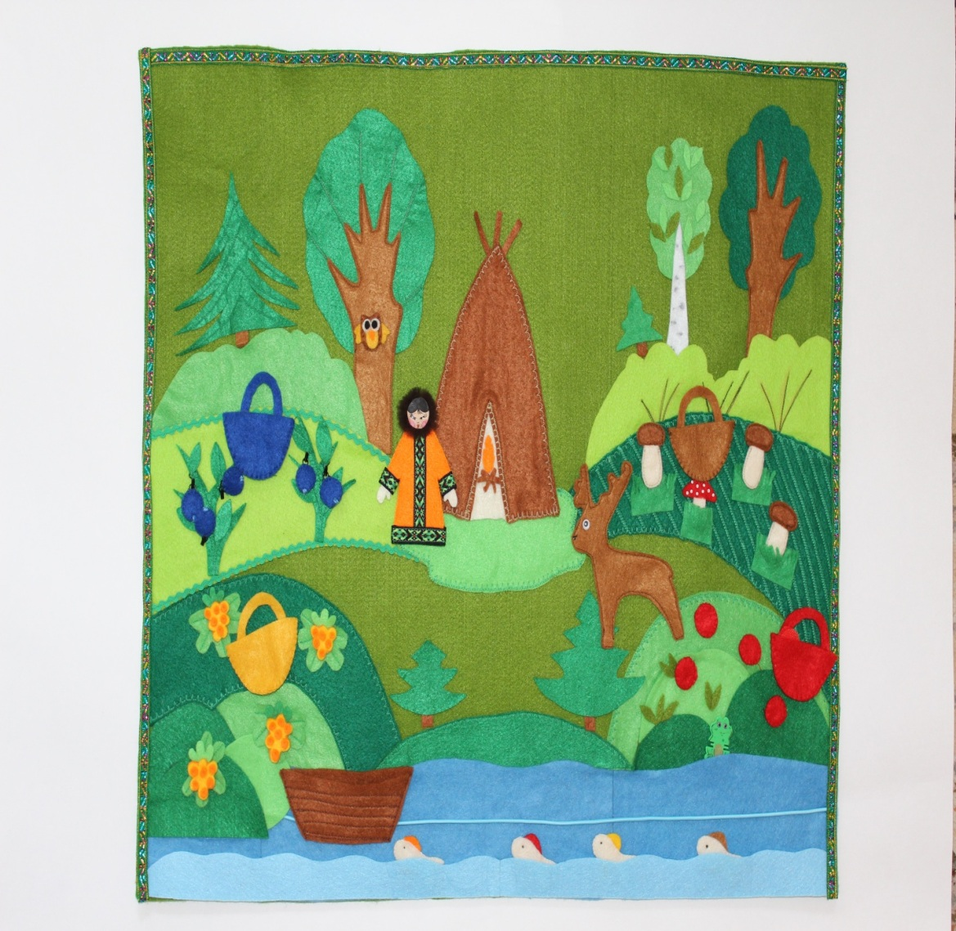Над водою голубою

Гнется удочка дугою.

Поплавок ныряет гибко,

На крючок попалась… .

(рыбка)

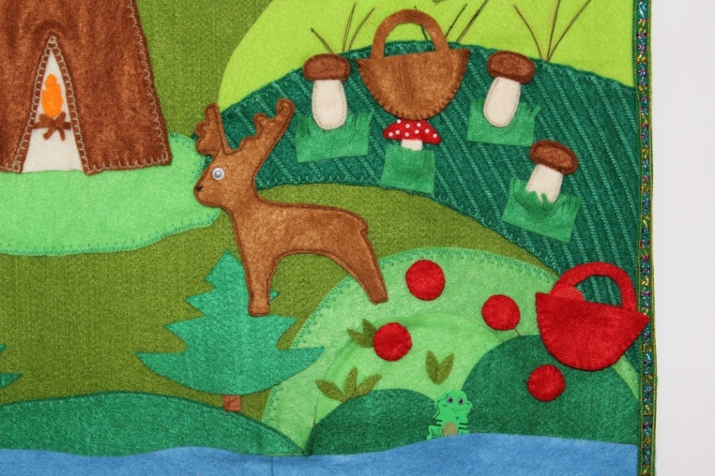**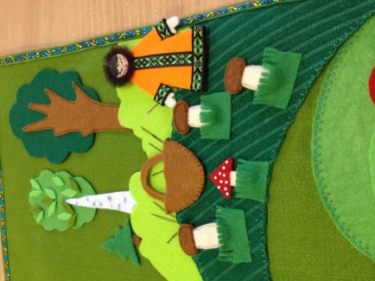Грибы:** Леса нашего северного края богаты грибами. Одно из любимых занятий Хантов это сбор грибов лисичек, подберезовиков, опят, сыроежек, моховиков, но самый вкусный и полезный это белый гриб

**Олень:** Ханты очень ценят северного оленя. Олень не только кормит людей и одевает их, это еще и транспортное средство.

Сладкий мох искал весь день и жевал его…

(олень)



**Чум:** Жилища хантов называется - «Чум». Чтобы сделать его, ханты берут длинные деревянные шесты, устанавливают в виде треугольника, которые в дальнейшем покрывают оленьими шкурами. Землю тоже устилают шкурами. В середине чума - печка. Вверху оставляют отверстие, куда выходит дым, когда топят печь.

1. **Дидактические игры:**

**«Найди ягоду такого же цвета»**

*Цель*: выделение цвета среди предложенных ягод.

**«Какой ягоды не стало?»**

*Цель:* закрепление названий ягод (черника, морошка, клюква), развитие внимания, зрительной памяти.

**«Какого цвета корзинка?»**

*Цель*: формировать умение различать и правильно называть цвета; учить совмещать ягоды, грибы с корзинами, предложить подобрать ягоду или грибок в соответствии с цветом корзины.

**«Собери ягоды и грибы в корзинки»**

*Цель:* развивать моторику кистей пальцев рук через действия с предметами, различать и называть названия ягод, грибов, ориентироваться по цвету. Закрепить способ застегивания кнопок, крючков, липучек.

**«Посчитай сколько?»**

*Цель*: закрепление навыка счета в пределах пяти.

**«Что растет в лесу?»**

*Цель:* закрепление знаний о лесных растениях (ягодах, грибах, деревьях).

**«Найди чернику»**

*Цель:* Учить детей находить одинаковые ягоды, развивать внимание, память, речь. Закреплять умение детей правильно называть цвет.

